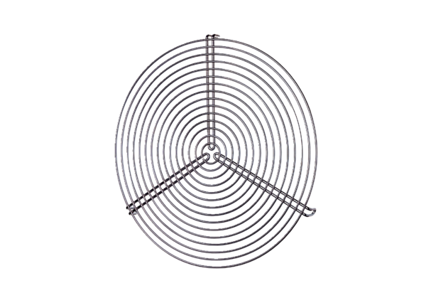Защитная решётка SGR 20Комплект поставки: 1 штукАссортимент: C
Номер артикула: 0150.0126Изготовитель: MAICO

